(игры и развлечения с водой в домашних условиях, для младшего и среднего дошкольного возраста)

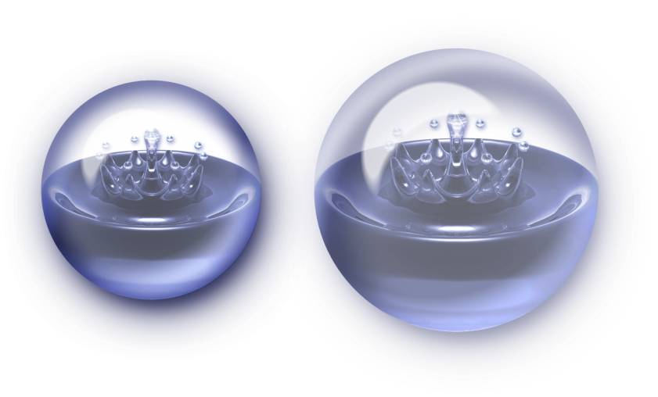
Инструктор по физической культуре
ТМБ ДОУ «Забава»
Исаев Владимир Викторович

Плавание дома
Упражнения в домашней ванне

- Отрегулируйте с помощью кранов небольшой напор воды (сильные струи воды часто больно ударяют по лицу голове и коже, вызывают неприятные ощущения, вода должна быть теплая и приятная, располагающая к комфорту и удовольствию) начинайте обливать малыша с ног приговаривая:

От простой воды и мыла
У микроба тают силы,
Будем чисты, аккуратны
И всегда во всем опрятны.

Постепенно поднимайтесь до уровня подбородка и спускайтесь обратно к ногам.

- Попросите малыша сесть в ванну, аккуратно зачерпните в свою ладонь горсть воды и спокойно полейте с ладони воду на лицо ребенка приговаривая:

Водичка, водичка
Умой мое личико.
Чтобы глазки блестели,
Чтобы щечки алели.

Ребенок не должен стряхивать воду резкими движениями головы, закрываться руками.
После того как ваш ребенок привыкнет к таким процедурам, выполните несколько следующих упражнений на формирование навыка дыхания в воде.

- «Задержка дыхания» - (не опускать лицо в воду). Попросите ребенка задержать дыхание после обычного вдоха и сосчитайте вслух: «Раз», «Два», «Три». Обязательно похвалите его, как долго он задержал дыхание. Повторите несколько раз.

«Громкий выдох» - (не отпускать лицо в воду). Попросите ребенка сделать глубокий вдох, задержать чуть-чуть дыхание, сомкнуть плотно губы, после этого сделать быстрый энергичный выдох (попытаться, при этом громко произнести «фу»).

«Сделай ямку» - набери в ладони воду, дуй как на горячий чай, чтобы образовалась ямка.

«Дырка» - так же сидя в ванне, сделай резко, быстро выдох у самой поверхности воды так, чтобы образовалась на поверхности «дырка» (большая ямка, глубокая).

«Подуй на игрушку» - дуй на плавающую игрушку, выдыхая через рот, так, чтобы игрушка перемещалась вперед. Хорошо если этой игрушкой будет кораблик.

«Пузыри из трубочки» - (понадобиться трубочка для коктейлей). Попросите малыша сделать глубокий вдох и через трубочку выдох. Обратите внимание ребенка на большие пузыри которые получаются в воде. Повторите несколько раз.

«Громкие пузыри» - попросите ребенка сделать глубокий вдох, опустить лицо до уровня носа и сделать выдох в воду, произнося произвольные звуки: «Фу», «Пэ». Обязательно похвалите ребенка. Повторите несколько раз.

Желаем вам удачи и хорошего настроения!

